 | LYCEE DES METIERS DU BATIMENT ET DE L’ENERGETIQUE | 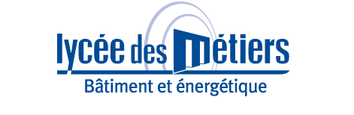
 | RECAPITULATIF ENREGISTREMENTS | ID : 02
Critère
☒C01-Organisation et Pilotage ☐C02-Parcours décrochages ☐C03-Partenariats
☐C04-Prevention sécurité ☐C05-Ouverture culturelle ☐C06-Communication
Item : 02
La démarche de labellisation s'appuie sur une auto-évaluation conduite par le chef d'établissement et l'équipe éducative …
Enregistrements

Année Scolaire | Libellé | Lien
2018-2019 | Compte rendu réunion 01 2018-2019 | LDM_CR_COPIL_19_001.pdf

